招聘平台使用说明
山东中医药大学附属医院2026年第一批博士研究生工作人员招聘基于医院招聘平台进行报名，具体操作请参照本说明进行。
一、招聘平台
我院招聘平台访问网址为：https://zp.sdzydfy.com/#/login
二、注册账号
应聘人员登录招聘平台网址后，使用个人真实信息注册账号，并注意保护个人账号的用户名、密码。

三、登录招聘平台
使用已经注册的账号登录招聘平台，招聘类型选择“博士招聘”，用户名为注册时使用的邮箱。

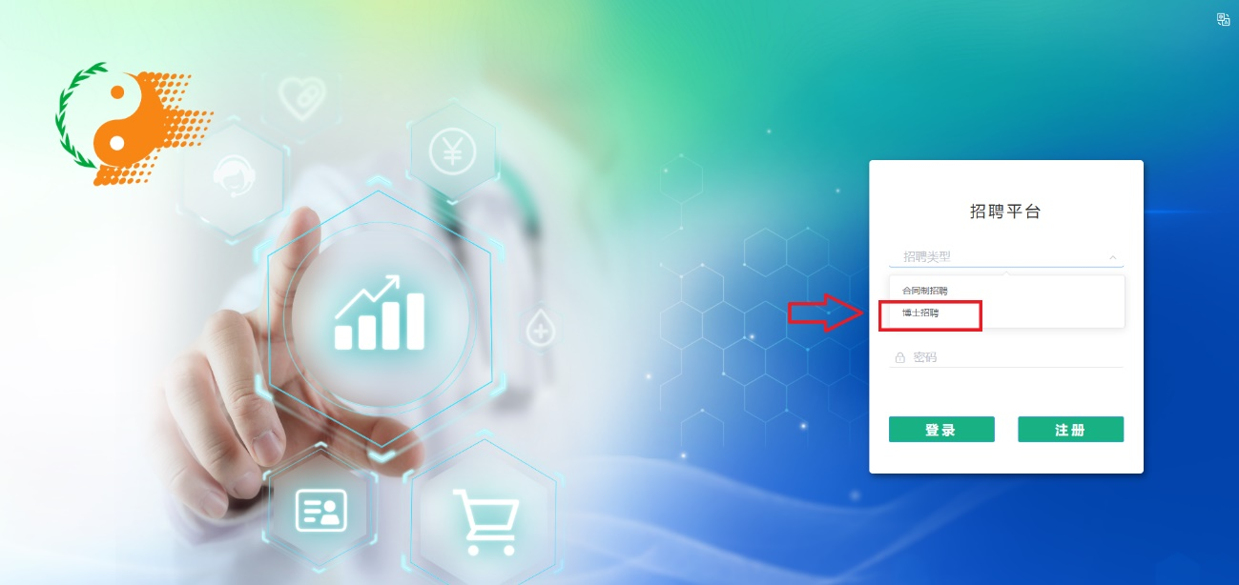
四、填写个人简历
使用已注册的账号进入招聘平台，填写个人简历并保存。招聘公告中要求的附件材料请上传至个人简历中对应位置，如无对应位置的请上传至其他附件。
应上传的附件材料包括：
（1）国家承认的学历和学位证书，海外留学人员应聘的，必须提供经教育部留学服务中心出具的《国外学历学位认证书》，全日制普通高校应届毕业生应聘的，提交就业推荐表，并能够于2026年10月31日前正常毕业；
（2）身份证扫描件、1寸近期免冠照片电子版、岗位要求的专业技术职务资格证、医师资格证书、住院医师规范化培训合格证书；
（3）在职人员应聘的，提交有用人权限部门或单位出具的同意应聘介绍信，提供有困难人员可在考察时提交；
（4）本人签名的《诚信承诺书》及岗位要求的研究方向证明等其他材料（附件3，扫描版）；
（5）反映科研学术水平的相关论文、著作、科研、获奖证书等材料。
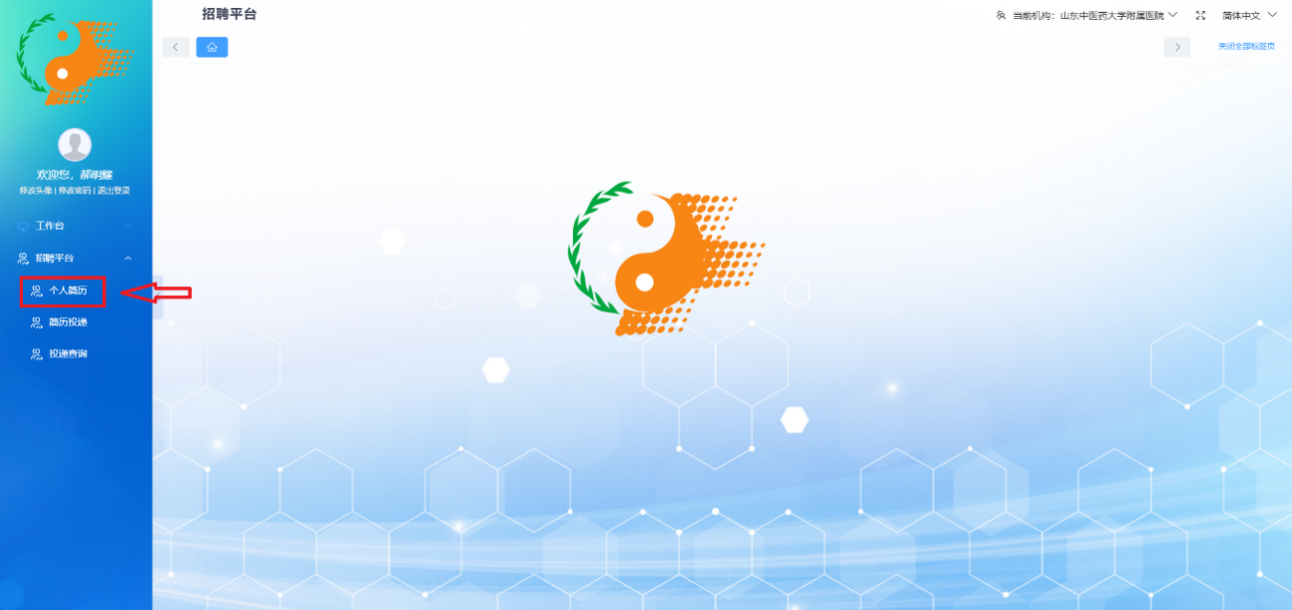
五、简历投递
个人简历保存后，请进入简历投递页面，选择应聘的岗位进行简历投递。每人限投递1个岗位，兼报者取消应聘资格。
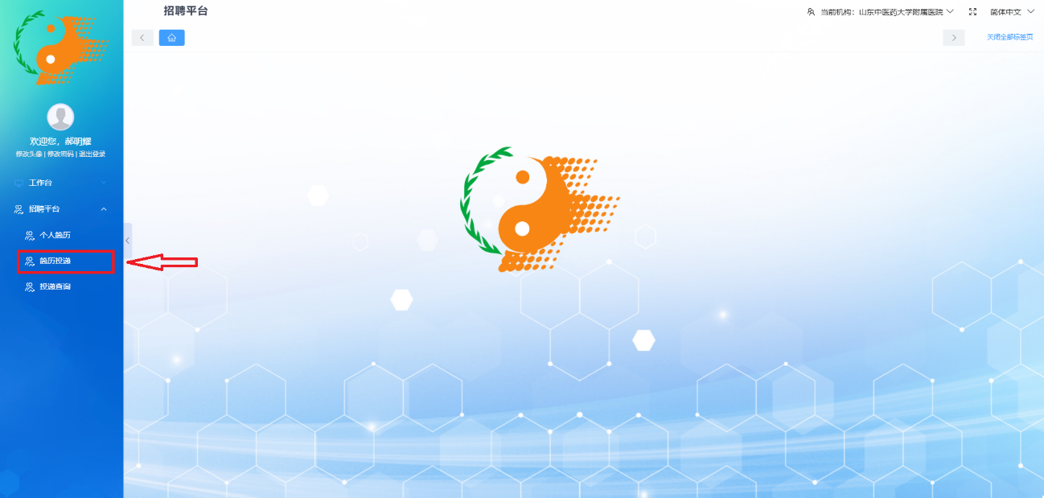
六、投递查询
待工作人员审核后，应聘人员可进入投递查询页面查看审核情况或从简历投递页面所投岗位处查看审核情况。
七、发送附件2
为确保应聘人员平台报名成功，请于招聘平台报名后，填写附件2《山东中医药大学附属医院应聘人员基本信息一览表》，采用“岗位名称-专业名称－姓名”的方式命名，发送至人事处邮箱（sdszyyzp@126.com）。
未尽事宜请拨打0531-82951199进行咨询，感谢您对我院招聘工作的支持！

